**Отчет о деятельности центра образования естественно-научной и технологической направленностей в МБОУ СОШ № 18 Белоглинского района**

**«Точка роста» на 10 сентября 2022 года**

1 сентября 2022 года в МБОУ СОШ № 18 прошло торжественное открытие Центра образования естественно-научного и технологического профилей, созданного в рамках национального проекта «Современная школа», и являющегося одним из центров федеральной сети образования «Точек Роста». Центры «Точка роста» создаются при поддержке Министерства просвещения Российской Федерации.

**Цель мероприятия:** Ознакомить учащихся и педагогов школы с оборудованием и возможностями Центра «Точка роста», вовлечь заинтересованных учащихся в исследовательскую и проектную деятельность с использованием как аналогового, так и цифрового оборудования.

   В открытии центра приняли участие Глава Новопавловского поселения Склярова Лариса Арсентьевна и начальник Управления Образования Администрации муниципального образования Белоглинский район Сорокина Татьяна Викторовна.  Татьяна Владимировна и Лариса Арсеньевна  поздравили всех присутствующих с замечательным событием. Пожелали обучающимся достичь значимых результатов в сфере науки и творческих успехов всему коллективу школы.  
       В своем выступлении и.о.директор МБОУ СОШ № 18 Ивченко Анна Валерьевна отметила, что «Центр «Точка Роста» важен для развития общекультурных ценностей, цифровой грамотности, естественно-научного и технологического образования, проектной деятельности, творческой социальной самореализации детей, педагогов, родительской общественности и должен обеспечить формирование современных компетенций и навыков у школьников. В Центре планируется реализация не только общеобразовательных программ по предметам «Физика», «Химия» и «Биология»  с обновленным содержанием и материально-технической базой, но и программ дополнительного образования по робототехнике, проектной и внеурочной деятельности.

Ребята увидели новые просторные кабинеты по предметным областям химия, физика, биологи. Кабинеты центра оснащены современным оборудованием, которое даст возможность увлекательно изучать предметы естественно-научной направленности, основы робототехники.

Почетное право разрезать традиционную ленту открытия Центра образования естественно-научного и технологического профилей «Точка роста» на базе МБОУ СОШ №18 было предоставлено начальнику Управления образования муниципального образования Белоглинский район Сорокиной Татьяне Викторовне и и.о. директора Ивченко Анне Валерьевне.

Затем все присутствующие были приглашены на экскурсию по профильным кабинетам и на мастер – классы, которые показали учителя химии, биологии, физики, учителя дополнительного образования.

На начало 2022 года была собрана и разработана необходимая нормативно-правовая база для работы Центра образования на базе МБОУ СОШ № 18. Утверждены приказ о создании Центра, Положение о деятельности Центра, медиаплан по информационному сопровождению работы Центра, план учебно-воспитательных, внеурочных и социокультурных мероприятий. Назначен руководитель Центра.

В Центре образования «Точка роста» работают квалифицированные, подготовленные педагоги, которые освоили и продолжают осваивать новые современные технологии. Все педагоги, работающие в Центре образования, прошли необходимую курсовую переподготовку.

Были разработаны Программы Точка Роста:

* "Удивительное рядом"
* "Занимательная физика"
* "Юный натуралист"

## А также Рабочие программы по внеурочной деятельности с использованием оборудования Точки Роста.

1. "Лаборатория технического творчества"
2. "Физика вокруг нас"
3. "Юный эколог"

На школьном сайте создана ссылка на раздел официального сайта общеобразовательной организации, в котором размещены утвержденные программы:

<https://кулешовка18.школакубани.рф/?section_id=148>

Отзывы учителей МБОУ СОШ № 18:

1. Батрак Е.А. (учитель физики МБОУ СОШ № 18): Благодаря такому центру обучающиеся нашей школы смогут всесторонне развиваться, открывая для себя новые возможности. Мы уверены, что работа центра «Точка роста» расширит возможности для предоставления качественного современного образования для школьников, поможет сформировать у ребят современные технологические и естественно-научные навыки.

Отзывы учащихся МБОУ СОШ № 18:

8 класс Соболь Олеся: В Точке Роста мы можем заниматься робототехникой. Создавать программы. Это увлекательное занятие. Очень было интересно и увлекательно: узнали что, есть робот-манипулятор.

11 класс Ивченко Юлия, очень надеюсь, что данное оборудование Точки роста поможет мне при подготовке и сдаче Единого государственного экзамена по биологии и химии в 2023 году.



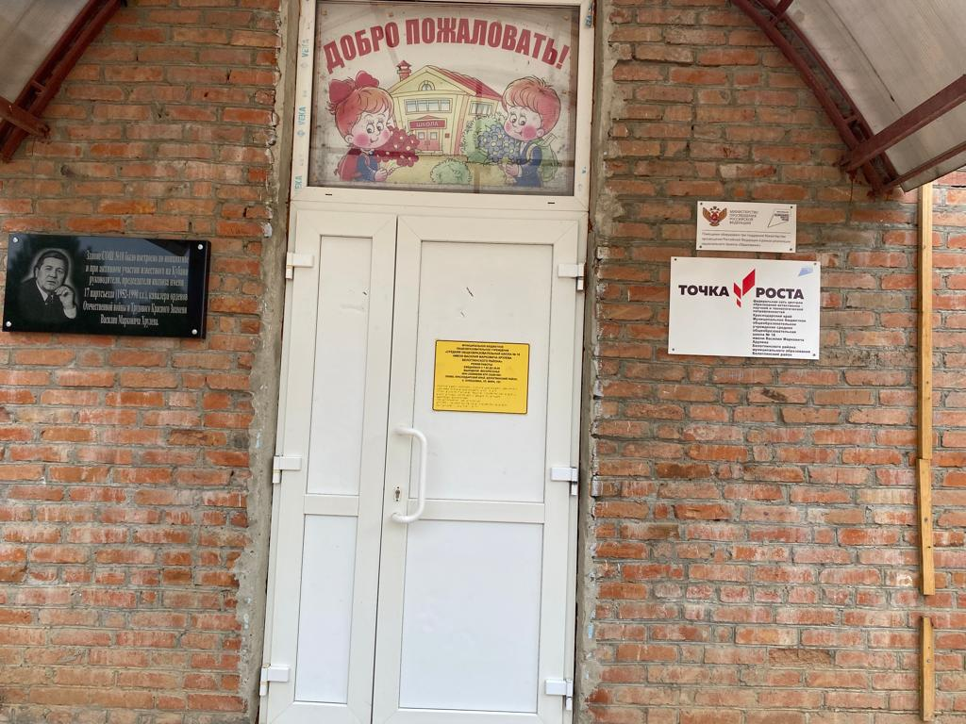

Фотографии открытие Точки роста:

